**ПРАКТИЧНА РОБОТА № 6**

**«ВІРТУАЛЬНІ МЕТОДИ»**

**ВАРІАНТ №3**

**Мета роботи:** Навчитися застосовувати віртуальні класи при розробці проектів мовою С#.

Код програми:

using System;

namespace prac6_console

{

internal class Program

{

class Harvesting

{

protected int _area;

protected int _per_hectar;

public int Area { get => _area; set => _area = value; }

public int Per_Hectar { get => _per_hectar; set => _per_hectar = value; }

public Harvesting()

{

_area = 0;

_per_hectar = 0;

}

public Harvesting(int area)

{

_area = area;

}

public virtual int Total_Harvest()

{

return _area * _per_hectar;

}

public override string ToString()

{

return String.Format("Area: {0}\n Cost per hectar: {1}\n Total harvest cost: {2}", _area ,_per_hectar, Total_Harvest());

}

}

class Farm : Harvesting

{

public Farm(int area) : base(area)

{

_per_hectar = 120;

}

public override int Total_Harvest()

{

int tax = 30;

return _area * (_per_hectar - tax) ;

}

}

class Homesteads : Harvesting

{

public Homesteads(int area) : base(area)

{

_per_hectar = 100;

}

public override int Total_Harvest()

{

int tax = 22;

int expenses = _area / 20;

return (_area * (_per_hectar - tax)) - expenses;

}

}

static void Main(string[] args)

{

Farm f = new Farm(500);

Homesteads h = new Homesteads(1200);

Console.WriteLine(f);

Console.WriteLine(h);

}

}

}

На початку програми оголошується базовий класс Harvesting який є описом аграрного підприємства або ділянки. Він має 2 приватні змінні що відповідають за розмір ділянки та кількість доступ до них відбувається через відповідні властивості. Також був створений віруальний метод Total_Harvest(), що обчислює сумарний врожай шляхом множення площі ділянки (у гектарах) на кількість рослин на гектар, та перевизначений метод ToString() базового класу *Object*.

Потім були створені 2 класи спадкоємці. Перший - Farm що характеризує собою ферму. У ньому був перевизначений віртуальний метод шляхов додовання нового елементу tax (податок), так як ферми повинні сплачувати податок на свій дохід. Другий – Homesteads що характеризує присадибну ділянку в ньому також був перевизначений метод Total_Harvest() додавши ще один показчик, а саме витрати на комуналні послуги, на приклад витрати на воду для поливу.

У методі Main створюються екземпляри класів нащадків та виводитсья інформація про них на екран.

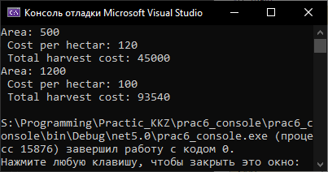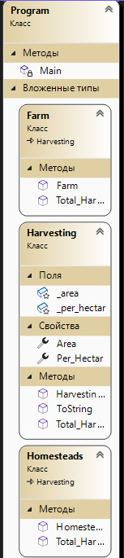

**Висновок:** ми навчилися застосовувати віртуальні класи при розробці проектів мовою С#.